Laporan Praktikum 2
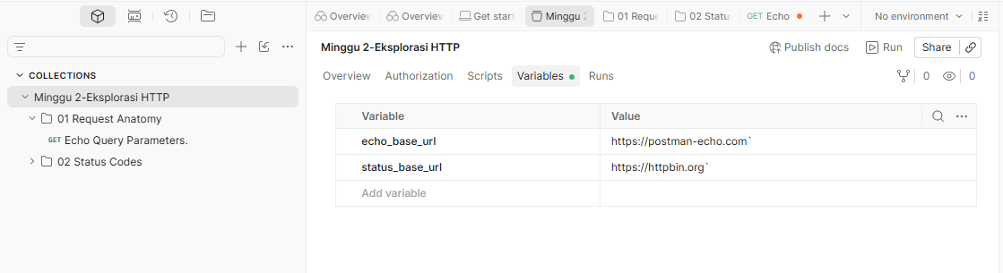

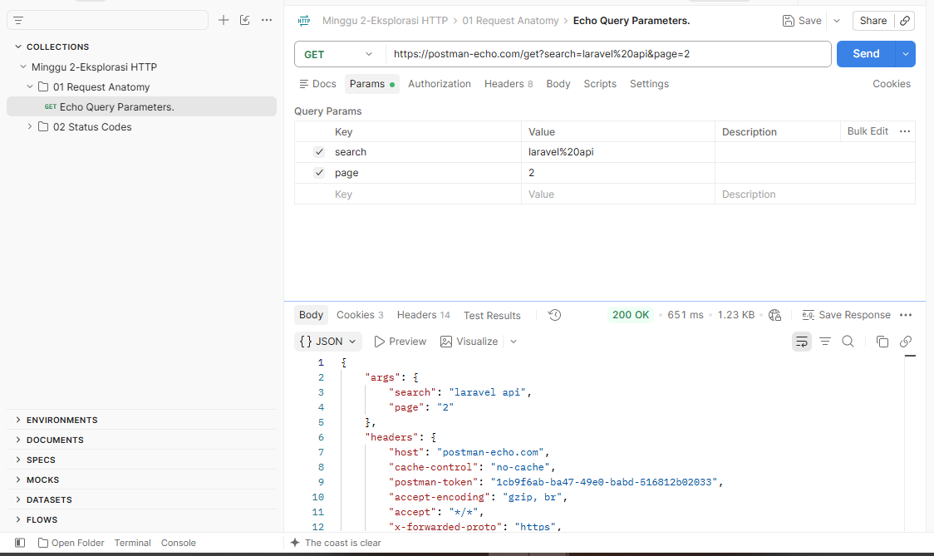

- Tabel Observasi
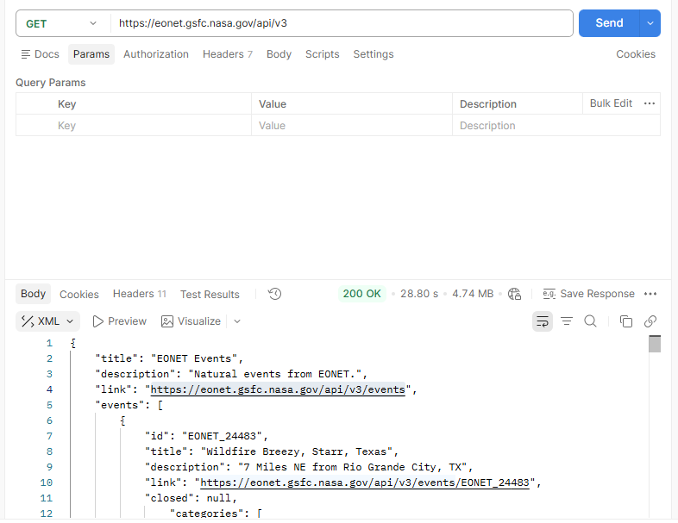
- Succses

- Bad request
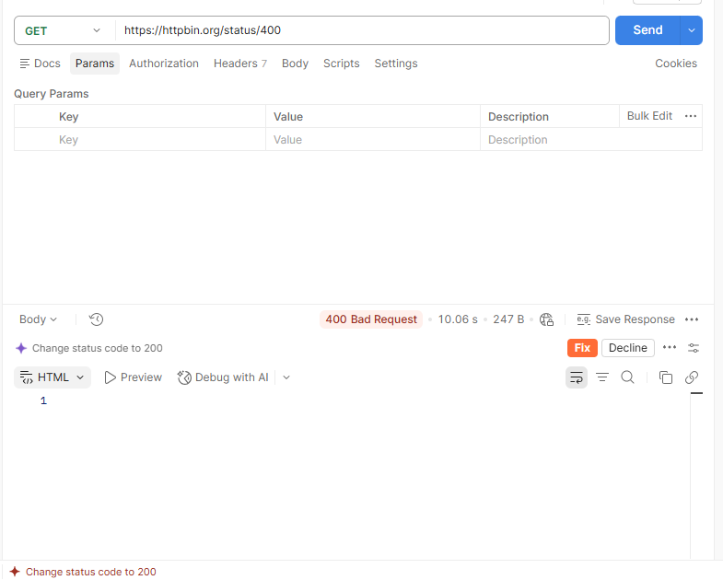

- Too Many Request
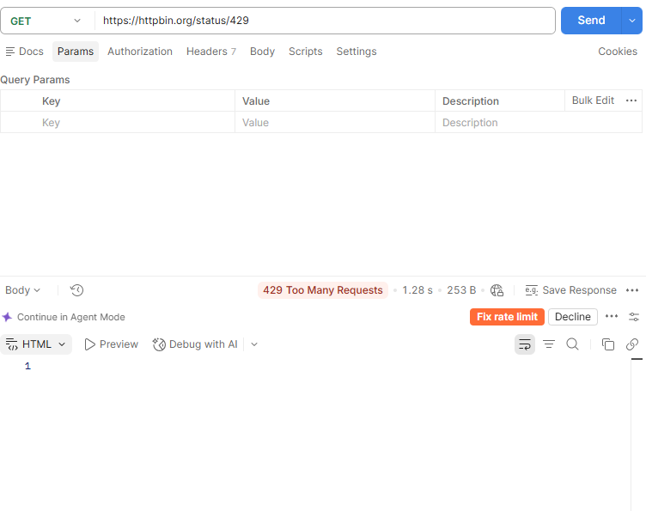

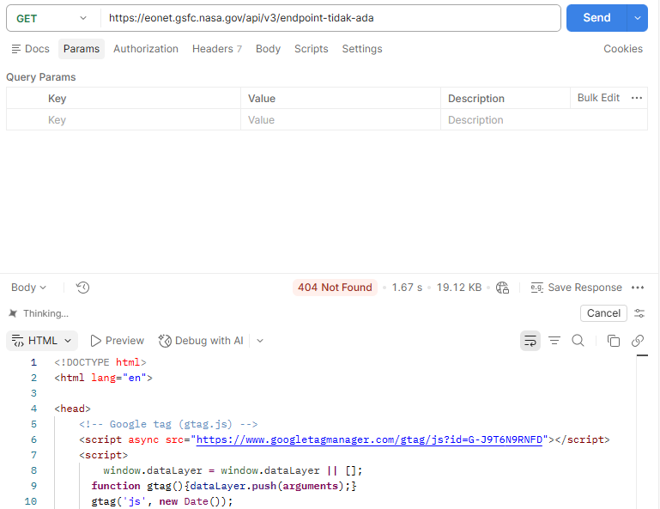
- Not Found

 | Status Codes | Respons Time | Content-Type | Body | Tindakan
Succses | 200 OK | 20.38s | JSON | Ada | Memproses dan memanfaatkan data
Bad Requests | 400 | 10.06s | HTML | Tidak | Melihat apa yang menjadi penyebab lalu melakukan perubahan
Not Found | 404 | 1.67s | HTML | Ada | Melakukan perbaikan kemungkinan salah di URLnya
Too Many Requests | 429 | 1.28s | HTML | tidak | Melihat dan melanjutkan terhadap tahap peraikan,kemungkinan kesalahan di request
.

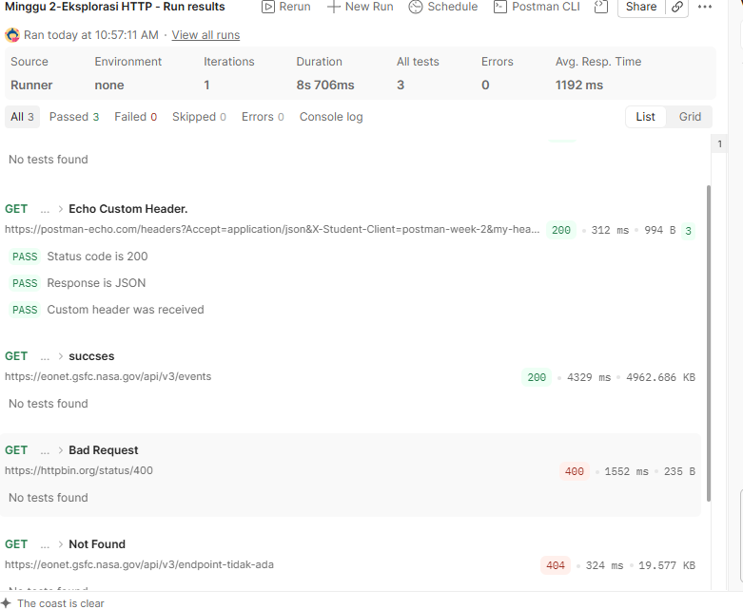

Pertanyaan Refleksi

- Kenapa page=2 dibaca sebagai teks (string)?
Karena semua yang ditulis di dalam alamat web (URL) itu dianggap sebagai tulisan biasa (teks) oleh komputer. Ibarat kita menulis alamat rumah "Jalan Merdeka No. 2", angka 2 di sana dibaca sebagai bagian dari tulisan alamat, bukan untuk dihitung matematika. Jika server butuh angka, server sendiri yang akan mengubahnya nanti.
- Kenapa aplikasi (client) harus cek Status Code dulu sebelum membaca isi data (Body)?
Ibaratnya seperti mengecek label di depan surat. Sebelum membuka dan membaca seluruh isi surat yang panjang, kita lihat dulu labelnya: "Surat Sukses" atau "Surat Gagal".
Jika statusnya menunjukkan "Gagal" (seperti error), aplikasi tidak perlu membuang waktu untuk membaca isi data yang panjang, melainkan bisa langsung menampilkan pesan error ke pengguna.
- Apa bedanya error 400 dan 404?
400 Bad Request (Salah Isi): Alamat yang kamu tuju sudah benar, tapi cara kamu meminta data atau formulir yang kamu kirim itu salah/rusak, sehingga server bingung.
404 Not Found (Salah Alamat): Server tidak bingung, tapi halaman atau data yang kamu cari memang tidak ada atau kamu salah mengetik alamat URL-nya.
- Apa yang harus dilakukan aplikasi jika menerima error 429?
Error 429 Too Many Requests itu seperti alarm yang berbunyi karena kita mengetuk pintu terlalu cepat dan terlalu sering.
Tindakan yang harus diambil aplikasi adalah berhenti mengirim permintaan dan menunggu beberapa saat sebelum mencoba mengetuk (meminta data) lagi, agar tidak diblokir oleh server.
- Apa gunanya menyimpan request ke dalam Collection di Postman?
Menyimpan ke dalam Collection itu seperti membuat folder rapi untuk resep masakan.
Daripada kita mengetik ulang bumbu dan langkah-langkahnya setiap kali mau memasak (bikin request API), kita tinggal buka folder tersebut. Selain rapi dan tidak hilang, folder ini juga sangat mudah dibagikan ke teman satu tim agar mereka bisa langsung pakai.

